企业自主打印申请操作指南
一、原产地证书自主打印企业申报表

本单位已了解《中国国际贸易促进委员会原产地证书自主打印管理办法（试行）》（以下简称《管理办法》）有关内容，并向签证机构提交了真实、完整的申请核准资料。自核准具有自主打印资格之日起，我方承诺：
一、严格遵守《管理办法》，对贸促会审核通过的原产地证进行自主打印。不虚报、瞒报原产地数据，不伪造、变造、涂改已打印的原产地证（包括证书底纹、证书内容、印章、手签字样、防伪标识等）。如因违反《管理办法》，致使证书无法使用或引起其他严重后果，由我方承担相应法律责任。
二、企业基本信息发生变动，未按《贸促会核准原产地证书自主打印企业标准》向签证机构及时申报变更的，所引发后果由我方承担。
三、有效保存自主打印原产地证书相关单证、资料、文件,积极配合签证机构的“事中事后”监管，及时提供检查所需材料并保证材料的真实、有效。
如有违反上述承诺，本单位愿按《中华人民共和国出口货物原产地条例》及相关法律、法规，贸促会有关规定，接受处理。

申请人填写 | 企业名称
申请人填写 | 贸促会注册编码
申请人填写 | 联系地址 |  |  | 邮政编码
申请人填写 | 联系人姓名 |  | 职务
申请人填写 | 办公座机 |  | 办公传真
申请人填写 | 办公电子邮箱 |  | 手机
申请人填写 | 申请事宜 | 中国国际贸易促进委员会原产地证书  （已实施ECO签证模式）自主打印资格
申请人填写 | 企业公章： 法定代表人签字： 2020年 月 日
贸促会填写 | 签证机构名称 |  |  | 申请表编号
贸促会填写 | 受理人意见 | （签字） |  | 年 月 日
贸促会填写 | 业务主管意见 | （签字） |  | 年 月 日
贸促会填写 | 签证机构印章： 年 月 日
贸促会填写 | 备注
提示：此表为申请人获得贸促会原产地证书自主打印资格的主要凭据。申办说明见下页。
二、申请步骤
申请开通：在“账号管理”的“自主打印”中，选择扫描的表格图片（已填妥并盖章的《原产地证书自主打印企业申报表》），点击“提交”。
1
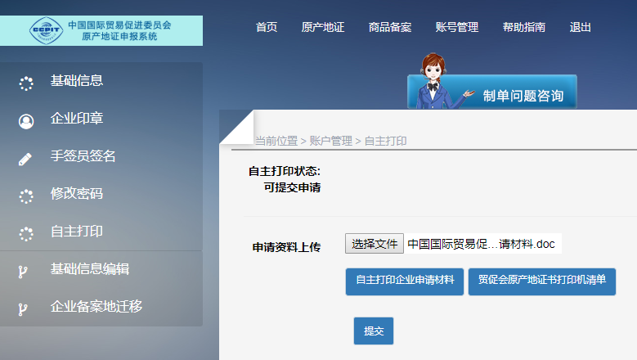
4
原产地证书自主打印企业申报表..…jpg
3
2
证书打印：在“待打印”列表里勾选要打印的产地证，点击“批量打印”即可。
